Python猜數字小遊戲

B0229036戴君霖

規則及流程:

1.程式會隨機產生1個4位數，0可以放第一個數字

2.使用者每次輸入一個4位數，程式都會回復猜的數字是幾A幾B

3.不是輸入4位數會要求使用者重新輸入

4.A是猜的數字且位置都正確 B是猜的數字正確但位置不正確

5.程式會記錄猜了幾次，輸入STOP則是代表使用者放棄並公布答案

遊戲畫面

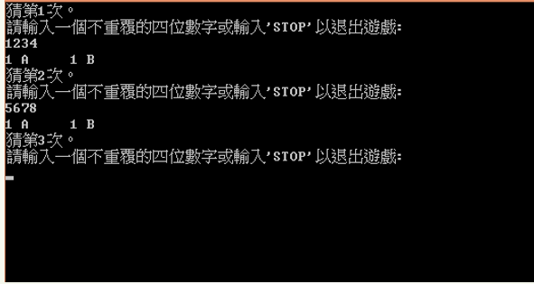

程式碼

# -*- coding: utf-8 -*-

import random

ST=[]

t=0

while t<4 :

tem=str(random.randrange(0,9))

if not (tem in ST):

ST.append(tem)

t+=1

#宣告一個ST

#存放亂數產生要猜的一組不重覆的四位數{

time=1

while True:

print ("猜第%d次。\n請輸入一個不重覆的四位數字或輸入'STOP'以退出遊戲:" %time)

A=0

B=0

input_s=input()

if "STOP" in input_s.upper():

print ("離開遊戲! 正確答案為 %s" % "".join(str(n) for n in ST))

break

else:

try:

int(input_s)

#測試是否輸入的為數字,若非會產生列外處理

if "".join(str(n) for n in ST)==input_s:

#猜到數字,結束遊戲

print ("Good Job!! 共猜了 %d 次") %time

break

elif len(input_s) != 4:

print ("錯誤! 不正確的長度!\n")

else:

#未猜到,計算與目標數字的差異

for tem in range(4):

if ST[tem] == input_s[tem]:

#包括、且位置相符

A+=1

if input_s[tem] in ST:

#計算包括的數字,所以需再減去A的總合,才是僅包括,但位置不同的數量

B+=1

print ("%d A\t%d B"% (A,B-A))

time+=1

except:

print ("錯誤! 內含非數字的字串\n")

system("pause")

心得:

這是一個只有判斷的python小遊戲，本來有想加入一點介面讓遊戲看起來生動有趣一些，但是最後因為期末考是跟報告太多空不出時間弄，以後有時間我也有考慮加入可以人機對戰的AI，讓遊戲更有意思。